ISABELLY MARCONDES MENDES DA COSTA

RELATÓRIO EXPLICATIVO
KERNELLAB - SIMULADOR DE GERENCIAMENTO DE CPU, MEMÓRIA E DISPOSITIVOS EM SISTEMAS MULTITAREFA

SÃO PAULO
2026
ISABELLY MARCONDES MENDES DA COSTA

RELATÓRIO EXPLICATIVO
KERNELLAB - SIMULADOR DE GERENCIAMENTO DE CPU, MEMÓRIA E DISPOSITIVOS EM SISTEMAS MULTITAREFA

Atividade apresentada como requisito parcial de avaliação da disciplina Sistemas Operacionais do curso de graduação em Engenharia de Computação do Centro Universitário FECAF – UniFECAF

SÃO PAULO
2026

RESUMO
Este relatório apresenta o desenvolvimento do KernelLab, um simulador de gerenciamento de recursos de sistemas operacionais aplicado ao cenário da MedControl Systems. A aplicação compara quatro políticas de escalonamento de CPU (FCFS, SJF, Round Robin e Prioridade), três algoritmos de substituição de páginas (FIFO, LRU e Optimal) e um modelo de controle de acesso a dispositivos com exclusão mútua. Os resultados mostram que SJF e Prioridade obtiveram a menor espera média no conjunto de processos fornecido, enquanto o Round Robin apresentou a menor resposta média e maior justiça temporal. Na memória, o Optimal apresentou sete faltas de página, seguido pelo LRU com dez e pelo FIFO com doze. Para o ambiente médico, recomenda-se uma evolução híbrida com prioridade preemptiva para eventos críticos, Round Robin entre processos da mesma classe e aging para redução do risco de starvation.
Palavras-chave: sistemas operacionais; escalonamento; memória virtual; paginação; concorrência; mutex; controle de acesso.

SUMÁRIO
1 INTRODUÇÃO E CONTEXTUALIZAÇÃO
2 FUNDAMENTAÇÃO TEÓRICA
3 METODOLOGIA E ARQUITETURA DO SIMULADOR
4 RESULTADOS - ESCALONAMENTO DE CPU
5 RESULTADOS - GERENCIAMENTO DE MEMÓRIA
6 CONTROLE DE DISPOSITIVOS, CONCORRÊNCIA E SEGURANÇA
7 ANÁLISE COMPARATIVA E RECOMENDAÇÃO
8 LIMITAÇÕES E MELHORIAS
9 CONCLUSÃO
REFERÊNCIAS
LINKS DA ENTREGA

INTRODUÇÃO
A MedControl Systems opera uma plataforma responsável pelo monitoramento de equipamentos médicos conectados. No mesmo servidor são executadas atividades de monitoramento cardíaco, transmissão de telemetria, geração de relatórios, emissão de alarmes, backup e atualização de dados. O enunciado informa problemas de atraso nos alarmes, aumento do tempo de resposta, disputa pela CPU, elevado número de faltas de página, espera excessiva de processos de baixa prioridade, concorrência em dispositivos e risco de uso não autorizado de recursos críticos.
O desafio do KernelLab é reproduzir, em uma aplicação didática, decisões típicas de um sistema operacional. O sistema operacional atua como intermediário entre software e hardware, gerenciando CPU, memória e dispositivos de entrada/saída e distribuindo recursos entre processos. Essa função de mediação e gerenciamento de recursos é destacada no material da Unidade I da disciplina.
A solução foi implementada em Python e segue o fluxo solicitado: entrada dos processos, escalonamento da CPU, cálculo das métricas, gerenciamento de memória, controle dos dispositivos e comparação dos resultados. O projeto prioriza a reprodutibilidade, permitindo alterar os dados de entrada, o quantum do Round Robin, a quantidade de frames e a sequência de referências sem alterar a lógica dos algoritmos.

2 FUNDAMENTAÇÃO TEÓRICA

2.1 Processos e ciclo de vida
Um processo é uma instância de um programa em execução e possui contexto próprio, como espaço de endereçamento, registradores e pilha. O material da Unidade I ressalta que o sistema operacional gerencia criação, execução, suspensão e término dos processos, permitindo a execução simultânea de várias tarefas.
Para este trabalho foi adotado o modelo didático clássico de estados: novo, pronto, executando, bloqueado/esperando e terminado. Um processo entra em pronto quando pode usar a CPU, passa a executando quando é escolhido pelo escalonador, pode ser bloqueado ao aguardar E/S e retorna a pronto após o evento. Quando conclui sua função, passa a terminado. Em algoritmos preemptivos, como Round Robin, o processo pode sair de executando e retornar a pronto por esgotamento do quantum.

2.2 Escalonamento de CPU
O escalonamento define qual processo pronto receberá a CPU. A escolha influencia responsividade, justiça, throughput e tempo de espera. O material da Unidade I destaca que o sistema operacional deve alocar recursos de forma eficiente e justa, enquanto a Unidade IV reforça que nenhum processo deve monopolizar recursos a ponto de provocar atrasos nos demais.
- FCFS (First Come, First Served): política não preemptiva que atende os processos pela ordem de chegada. É simples, mas pode sofrer efeito comboio quando um processo longo bloqueia os demais.
- SJF (Shortest Job First): seleciona, entre os processos prontos, o menor burst de CPU. Tende a reduzir o tempo médio de espera, mas pode postergar processos longos caso novos jobs curtos continuem chegando.
- Round Robin: política preemptiva que distribui a CPU em fatias de tempo. Cada processo usa no máximo um quantum antes de retornar à fila, favorecendo responsividade e justiça, ao custo de mais trocas de contexto.
- Prioridade: seleciona o processo de maior prioridade. No enunciado, menor número representa maior prioridade. O KernelLab implementa a versão não preemptiva porque o trabalho não especifica preempção; essa decisão é discutida na recomendação final.

2.3 Métricas de desempenho
O tempo de retorno (turnaround) é o intervalo entre a chegada do processo e sua conclusão. O tempo de espera representa quanto tempo o processo permaneceu aguardando CPU e é calculado como retorno menos burst. O tempo de resposta corresponde ao intervalo entre a chegada e a primeira vez que o processo recebeu CPU. Também são contabilizadas as trocas de contexto, isto é, transições de execução entre processos diferentes.

2.4 Memória virtual e paginação
A Unidade II define memória virtual como uma técnica que combina RAM e armazenamento secundário para permitir que processos utilizem um espaço de endereçamento maior que a memória física disponível. Na paginação, a memória virtual e a memória física são divididas em páginas e frames de tamanho fixo, e tabelas de páginas realizam o mapeamento entre endereços virtuais e físicos.
Na paginação sob demanda, uma página é carregada quando é acessada. Se a página não estiver na RAM, ocorre uma falha de página (page fault) e o sistema operacional precisa carregá-la do armazenamento secundário. Quando todos os frames estão ocupados, uma política de substituição decide qual página será removida.

2.5 FIFO, LRU e Optimal
- FIFO: substitui a página que está há mais tempo na memória, sem considerar frequência ou recência de uso.
- LRU: substitui a página que não é utilizada há mais tempo, explorando localidade temporal.
- Optimal: substitui a página cujo próximo uso está mais distante no futuro. Como exige conhecimento antecipado da sequência, é usado como referência teórica comparativa.

2.6 Concorrência, mutex e semáforos
Processos concorrentes podem disputar CPU, memória e dispositivos. O material da Unidade I destaca a necessidade de coordenação e sincronização em sistemas multitarefa. Uma região crítica é um trecho que manipula um recurso compartilhado e não deve ser executado simultaneamente por processos concorrentes quando isso poderia causar inconsistência.
O mutex fornece exclusão mútua: apenas um fluxo obtém o lock por vez. Semáforos generalizam o controle por meio de um contador, permitindo limitar o número de acessos simultâneos. No KernelLab foi utilizado threading.Lock para serializar o acesso ao disco, demonstrando que apenas um processo permanece dentro da seção crítica por vez.

2.7 Segurança e acesso aos dispositivos
A Unidade II destaca autenticação e autorização como mecanismos fundamentais de segurança. Autorização define quais ações um usuário ou processo pode realizar sobre recursos. A Unidade I também aponta que o sistema operacional programa o acesso aos dispositivos e controla quais programas podem utilizá-los em cada momento. Com base nesses conceitos, o KernelLab usa uma matriz de controle de acesso e o princípio do menor privilégio.

3 METODOLOGIA E ARQUITETURA DO SIMULADOR
O KernelLab foi organizado em módulos independentes para facilitar testes, manutenção e alteração dos dados. Os processos ficam em um arquivo JSON, os algoritmos de escalonamento são implementados em schedulers.py, as métricas em metrics.py, a memória em memory.py, o controle de dispositivos em devices.py e a interface de terminal em main.py. O projeto inclui testes unitários e geração automática de gráficos com Matplotlib.
A estrutura modular evita que o usuário precise editar a lógica ao alterar o quantum ou os processos. O programa aceita parâmetros de linha de comando para quantum, frames e sequência de páginas. Essa separação também facilita a validação isolada dos algoritmos.

3.1 Dados dos processos
PID | Função | Chegada | Burst | Prior. | Memória | Dispositivo
P1 | Monitoramento cardíaco | 0 | 8 | 1 | 120 MB | rede
P2 | Transmissão de telemetria | 1 | 4 | 2 | 80 MB | rede
P3 | Geração de relatórios | 2 | 9 | 4 | 200 MB | disco
P4 | Emissão de alarme crítico | 3 | 2 | 0 | 60 MB | audio, rede
P5 | Backup do sistema | 5 | 12 | 5 | 300 MB | disco
P6 | Atualização de dados | 6 | 6 | 3 | 150 MB | disco, rede

Assunção de projeto: FCFS, SJF e Prioridade são não preemptivos; Round Robin é preemptivo com quantum padrão igual a 3. Em caso de empate são usados chegada e identificador do processo para manter o resultado determinístico.

4 RESULTADOS - ESCALONAMENTO DE CPU

4.1 FCFS
Ordem de execução: P1 -> P2 -> P3 -> P4 -> P5 -> P6.
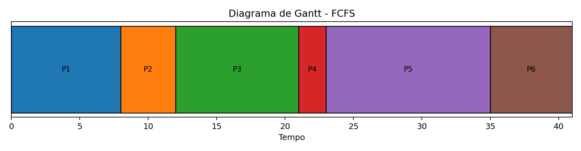
Diagrama de Gantt - FCFS. Fonte: elaboração própria a partir da execução do KernelLab.

PID | Espera | Retorno | Resposta
P1 | 0 | 8 | 0
P2 | 7 | 11 | 7
P3 | 10 | 19 | 10
P4 | 18 | 20 | 18
P5 | 18 | 30 | 18
P6 | 29 | 35 | 29
Média | 13.67 | 20.50 | 13.67

O algoritmo realizou 5 trocas de contexto. No FCFS, o P4 aguarda até t=21 apesar de ser o alarme crítico, ilustrando o efeito de um atendimento estritamente pela ordem de chegada.

4.2 SJF
Ordem de execução: P1 -> P4 -> P2 -> P6 -> P3 -> P5.
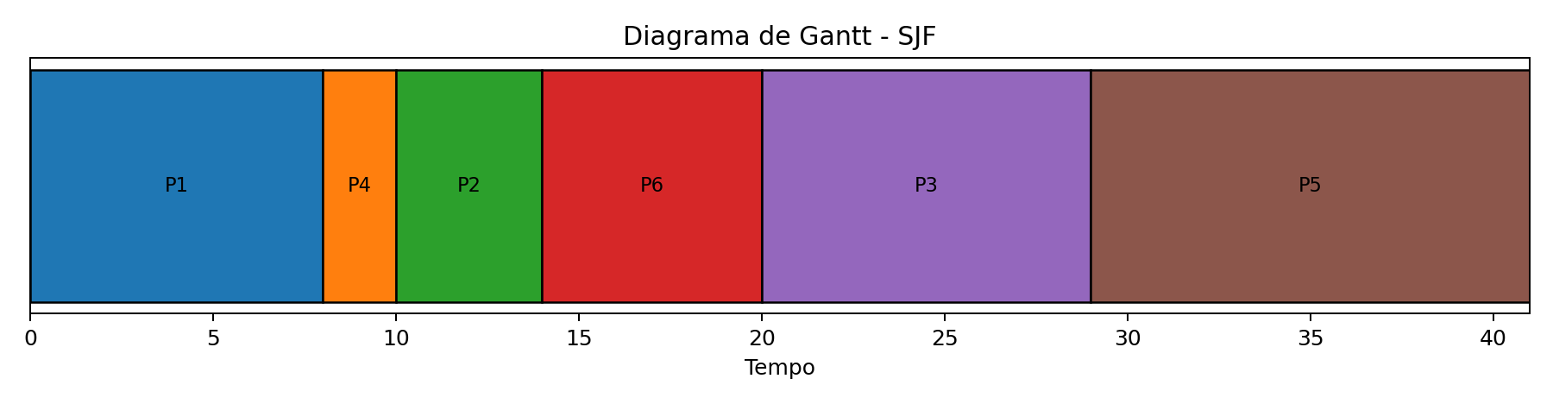
Diagrama de Gantt - SJF. Fonte: elaboração própria a partir da execução do KernelLab.
PID | Espera | Retorno | Resposta
P1 | 0 | 8 | 0
P2 | 9 | 13 | 9
P3 | 18 | 27 | 18
P4 | 5 | 7 | 5
P5 | 24 | 36 | 24
P6 | 8 | 14 | 8
Média | 10.67 | 17.50 | 10.67

O algoritmo realizou 5 trocas de contexto. Neste conjunto de dados, o SJF coloca P4 logo após P1, pois o burst do alarme é o menor entre os processos prontos em t=8.

4.3 Round Robin
Ordem de execução: P1 -> P2 -> P3 -> P4 -> P1 -> P5 -> P6 -> P2 -> P3 -> P1 -> P5 -> P6 -> P3 -> P5 -> P5.
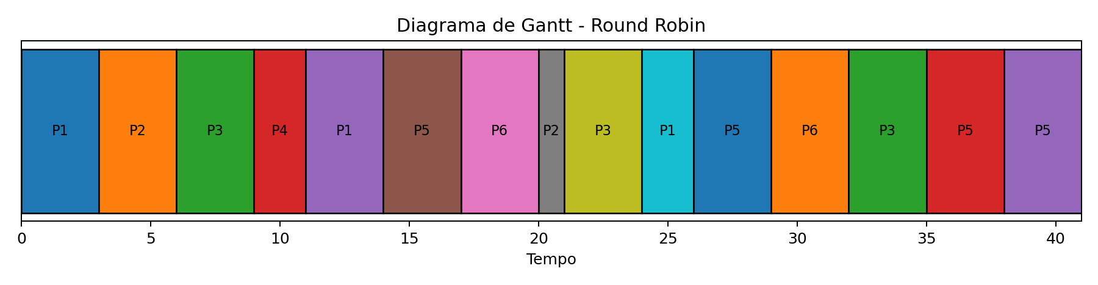
Diagrama de Gantt - Round Robin. Fonte: elaboração própria a partir da execução do KernelLab.
PID | Espera | Retorno | Resposta
P1 | 18 | 26 | 0
P2 | 16 | 20 | 2
P3 | 24 | 33 | 4
P4 | 6 | 8 | 6
P5 | 24 | 36 | 9
P6 | 20 | 26 | 11
Média | 18.00 | 24.83 | 5.33

O algoritmo realizou 13 trocas de contexto. O Round Robin inicia o P4 em t=9 e apresenta a melhor resposta média, porém eleva o número de trocas de contexto em razão das preempções por quantum.

4.4 Prioridade
Ordem de execução: P1 -> P4 -> P2 -> P6 -> P3 -> P5.
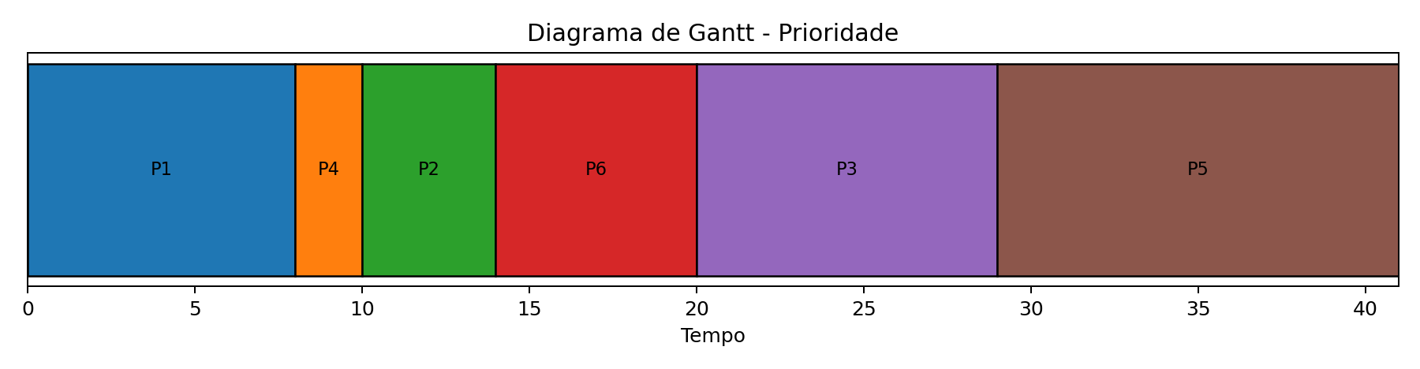
Diagrama de Gantt - Prioridade. Fonte: elaboração própria a partir da execução do KernelLab.
PID | Espera | Retorno | Resposta
P1 | 0 | 8 | 0
P2 | 9 | 13 | 9
P3 | 18 | 27 | 18
P4 | 5 | 7 | 5
P5 | 24 | 36 | 24
P6 | 8 | 14 | 8
Média | 10.67 | 17.50 | 10.67

O algoritmo realizou 5 trocas de contexto. A prioridade não preemptiva coloca P4 logo após P1, porque P4 possui prioridade 0. O processo P5, de prioridade 5, permanece como principal candidato teórico a starvation em uma carga contínua.

4.5 Comparação dos escalonadores
Algoritmo | Espera média | Retorno médio | Resposta média | Trocas
FCFS | 13.67 | 20.50 | 13.67 | 5
SJF | 10.67 | 17.50 | 10.67 | 5
Round Robin | 18.00 | 24.83 | 5.33 | 13
Prioridade | 10.67 | 17.50 | 10.67 | 5

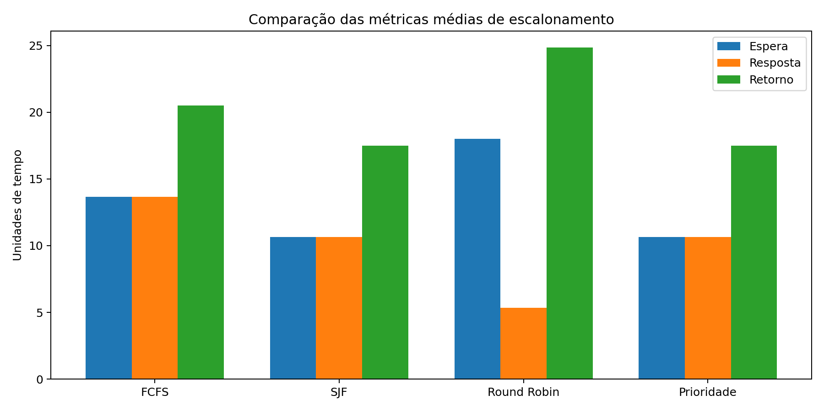
Comparação das métricas médias. Fonte: KernelLab.
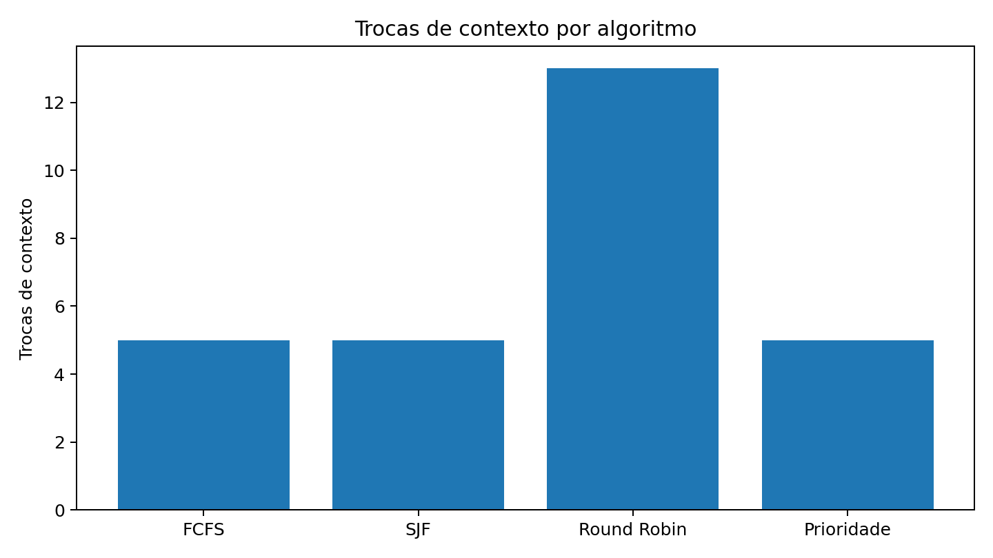
Trocas de contexto por algoritmo. Fonte: KernelLab.
SJF e Prioridade empataram na menor espera média (10,67) e no menor retorno médio (17,50), pois, para este conjunto específico, ambos produziram a mesma ordem após a execução inicial de P1. O Round Robin obteve a melhor resposta média (5,33), demonstrando maior responsividade, mas realizou 13 trocas de contexto. O FCFS apresentou a pior resposta para P4, que esperou 18 unidades antes de iniciar.

5 RESULTADOS - GERENCIAMENTO DE MEMÓRIA
A memória física foi configurada com quatro frames e a sequência de referências definida no enunciado: 1, 2, 3, 4, 1, 2, 5, 1, 2, 3, 4, 5, 2, 1, 5, 3, 2.

5.1 FIFO
# | Referência | Frames após acesso | Resultado
1 | 1 | 1 | - | - | - | FAULT
2 | 2 | 1 | 2 | - | - | FAULT
3 | 3 | 1 | 2 | 3 | - | FAULT
4 | 4 | 1 | 2 | 3 | 4 | FAULT
5 | 1 | 1 | 2 | 3 | 4 | HIT
6 | 2 | 1 | 2 | 3 | 4 | HIT
7 | 5 | 5 | 2 | 3 | 4 | FAULT
8 | 1 | 5 | 1 | 3 | 4 | FAULT
9 | 2 | 5 | 1 | 2 | 4 | FAULT
10 | 3 | 5 | 1 | 2 | 3 | FAULT
11 | 4 | 4 | 1 | 2 | 3 | FAULT
12 | 5 | 4 | 5 | 2 | 3 | FAULT
13 | 2 | 4 | 5 | 2 | 3 | HIT
14 | 1 | 4 | 5 | 1 | 3 | FAULT
15 | 5 | 4 | 5 | 1 | 3 | HIT
16 | 3 | 4 | 5 | 1 | 3 | HIT
17 | 2 | 4 | 5 | 1 | 2 | FAULT

O FIFO apresentou 5 page hits e 12 page faults, correspondendo a uma taxa de faltas de 70.59%.

5.2 LRU
# | Referência | Frames após acesso | Resultado
1 | 1 | 1 | - | - | - | FAULT
2 | 2 | 1 | 2 | - | - | FAULT
3 | 3 | 1 | 2 | 3 | - | FAULT
4 | 4 | 1 | 2 | 3 | 4 | FAULT
5 | 1 | 1 | 2 | 3 | 4 | HIT
6 | 2 | 1 | 2 | 3 | 4 | HIT
7 | 5 | 1 | 2 | 5 | 4 | FAULT
8 | 1 | 1 | 2 | 5 | 4 | HIT
9 | 2 | 1 | 2 | 5 | 4 | HIT
10 | 3 | 1 | 2 | 5 | 3 | FAULT
11 | 4 | 1 | 2 | 4 | 3 | FAULT
12 | 5 | 5 | 2 | 4 | 3 | FAULT
13 | 2 | 5 | 2 | 4 | 3 | HIT
14 | 1 | 5 | 2 | 4 | 1 | FAULT
15 | 5 | 5 | 2 | 4 | 1 | HIT
16 | 3 | 5 | 2 | 3 | 1 | FAULT
17 | 2 | 5 | 2 | 3 | 1 | HIT

O LRU apresentou 7 page hits e 10 page faults, correspondendo a uma taxa de faltas de 58.82%.

5.3 Optimal

# | Referência | Frames após acesso | Resultado
1 | 1 | 1 | - | - | - | FAULT
2 | 2 | 1 | 2 | - | - | FAULT
3 | 3 | 1 | 2 | 3 | - | FAULT
4 | 4 | 1 | 2 | 3 | 4 | FAULT
5 | 1 | 1 | 2 | 3 | 4 | HIT
6 | 2 | 1 | 2 | 3 | 4 | HIT
7 | 5 | 1 | 2 | 3 | 5 | FAULT
8 | 1 | 1 | 2 | 3 | 5 | HIT
9 | 2 | 1 | 2 | 3 | 5 | HIT
10 | 3 | 1 | 2 | 3 | 5 | HIT
11 | 4 | 1 | 2 | 4 | 5 | FAULT
12 | 5 | 1 | 2 | 4 | 5 | HIT
13 | 2 | 1 | 2 | 4 | 5 | HIT
14 | 1 | 1 | 2 | 4 | 5 | HIT
15 | 5 | 1 | 2 | 4 | 5 | HIT
16 | 3 | 3 | 2 | 4 | 5 | FAULT
17 | 2 | 3 | 2 | 4 | 5 | HIT

O Optimal apresentou 10 page hits e 7 page faults, correspondendo a uma taxa de faltas de 41.18%.
O Optimal apresentou o melhor resultado, com apenas 7 faltas, porque usa conhecimento futuro para escolher a vítima ideal. O LRU apresentou 10 faltas e superou o FIFO, que teve 12. A diferença mostra que considerar recência de uso pode preservar páginas com maior probabilidade de reutilização. Entretanto, o Optimal não é diretamente aplicável a um sistema real, pois o sistema operacional não conhece antecipadamente todas as referências futuras.

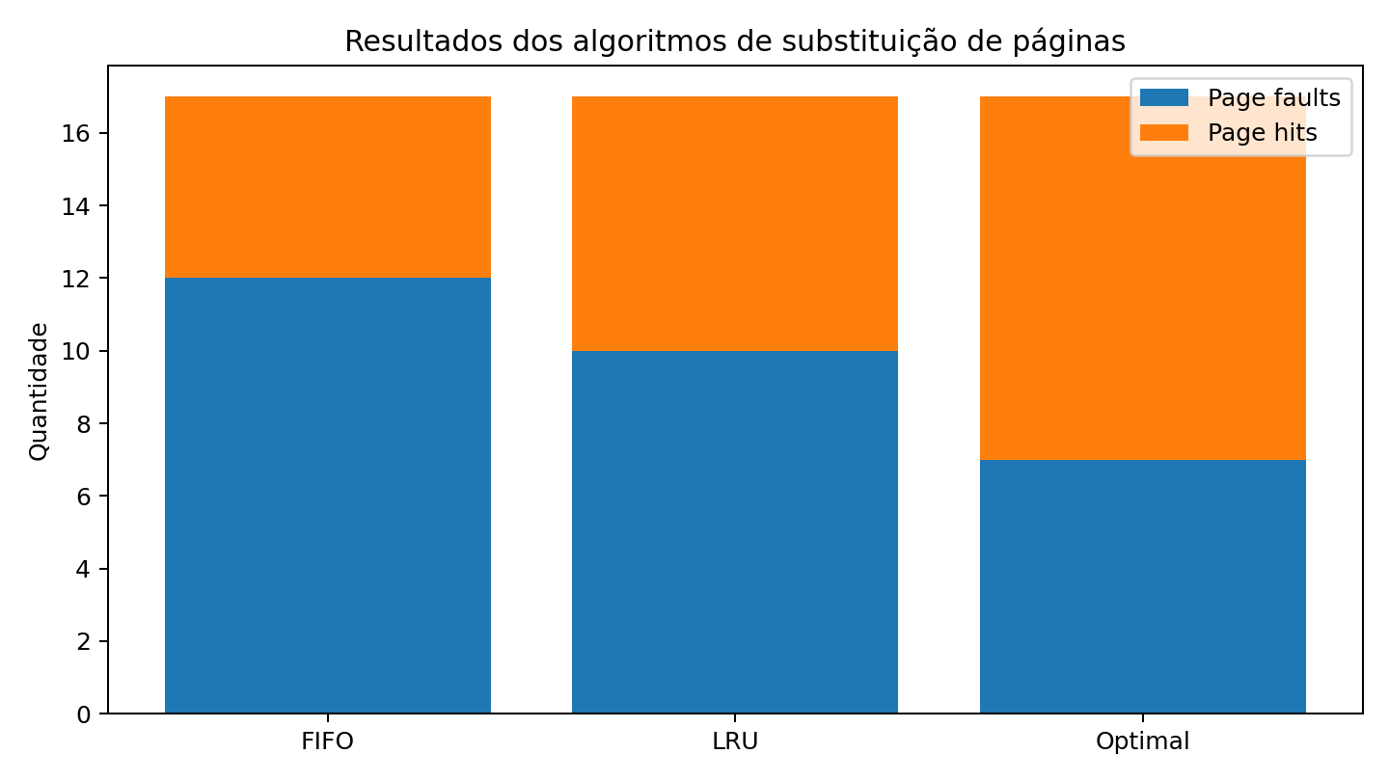
Page hits e page faults. Fonte: KernelLab.

6 CONTROLE DE DISPOSITIVOS, CONCORRÊNCIA E SEGURANÇA

6.1 Matriz de controle de acesso
Processo | Recurso | Permissões (R/W/X/U/E)
P1 | rede | RWU
P1 | logs | WU
P2 | rede | RWU
P2 | logs | WU
P3 | disco | RWU
P3 | logs | RWU
P4 | rede | WUE
P4 | audio | UE
P4 | logs | WU
P5 | disco | RWUE
P5 | logs | WU
P6 | disco | RWXU
P6 | rede | RWU
P6 | logs | WU

A matriz aplica o menor privilégio. P1 e P2 utilizam rede e logs; P3 utiliza disco e logs; P4 possui uso do áudio e acesso exclusivo aos recursos necessários ao alarme; P5 pode solicitar acesso exclusivo ao disco para backup; P6 utiliza disco e rede e possui permissão de execução associada à atualização de dados. Operações fora da matriz são negadas.

6.2 Simulação de concorrência no disco
P3, P5 e P6 podem solicitar o disco. O simulador cria solicitações concorrentes e protege a seção crítica com um mutex. Durante a execução de teste, o valor máximo de processos simultâneos dentro da seção crítica do disco foi 1, comprovando que o lock serializou corretamente o acesso. Esse mecanismo evita escrita concorrente indevida e reduz o risco de corrupção ou comportamento inconsistente.
Em uma implementação real, o controle precisaria considerar tempo de E/S, prioridades de requisição, cancelamento, timeouts, falhas físicas e políticas de auditoria. Mesmo assim, o modelo implementado demonstra o conceito fundamental de exclusão mútua solicitado no trabalho.

7 ANÁLISE COMPARATIVA E RECOMENDAÇÃO

7.1 Respostas às questões da comparação
- Menor tempo médio de espera: SJF e Prioridade, ambos com 10,67 unidades de tempo no conjunto fornecido.
- Melhor tempo médio de resposta: Round Robin, com 5,33 unidades de tempo.
- Tratamento do alarme P4: SJF e Prioridade iniciam P4 em t=8; Round Robin em t=9; FCFS em t=21. Entre as políticas implementadas, Prioridade representa explicitamente a criticidade por meio do valor 0 atribuído a P4.
- Maior risco de starvation: Prioridade, principalmente para P5, que possui prioridade 5. SJF também apresenta risco teórico para jobs longos se processos curtos chegarem continuamente.
- Maior justiça na distribuição da CPU: Round Robin, pois todos os processos prontos recebem oportunidades periódicas de execução.

7.2 Recomendação para a MedControl
Considerando simultaneamente desempenho, prioridade, justiça e criticidade, não é adequado escolher um único algoritmo puro para um sistema médico real. A MedControl precisa garantir resposta rápida para alarmes sem permitir que atividades de backup ou relatório fiquem indefinidamente sem CPU.
A recomendação técnica é uma política híbrida com prioridade preemptiva por classes. O alarme crítico deve ser capaz de preemptar uma tarefa menos importante assim que ficar pronto. Dentro de cada classe de prioridade, Round Robin pode distribuir a CPU de forma justa. Além disso, aging deve aumentar progressivamente a prioridade de processos que aguardam por muito tempo, reduzindo o risco de starvation. Essa recomendação vai além dos quatro algoritmos puros implementados, mas decorre diretamente da comparação exigida pelo projeto.
No simulador acadêmico, a prioridade foi mantida não preemptiva para tornar explícita a suposição adotada. Se fosse preemptiva, P4 poderia interromper P1 em t=3, o que seria mais coerente com a criticidade de um alarme médico. Essa é a principal melhoria funcional proposta.

8 LIMITAÇÕES E MELHORIAS
- Os bursts são determinísticos e conhecidos; cargas reais variam ao longo do tempo.
- A prioridade implementada é não preemptiva porque o enunciado não especifica o comportamento de preempção.
- O algoritmo Optimal depende de conhecimento futuro e é apenas uma referência teórica.
- O modelo de dispositivos simplifica latência, capacidade, erros, timeout e políticas de fila.
- O indicador de atraso excessivo é didático; starvation real é uma propriedade de comportamento sob carga contínua.
- O simulador usa uma única CPU, conforme o enunciado. Uma evolução poderia incluir múltiplos núcleos, filas multinível, aging, prioridade preemptiva e interface web.

9 CONCLUSÃO
O KernelLab atende ao objetivo de reproduzir decisões fundamentais de um sistema operacional e tornar visíveis os impactos de diferentes políticas. A comparação mostrou que uma métrica isolada não é suficiente para escolher uma estratégia: SJF e Prioridade reduziram espera média, Round Robin melhorou resposta e justiça, enquanto FCFS evidenciou o impacto do efeito comboio sobre um processo crítico.
Na memória, a simulação confirmou que a política de substituição altera significativamente a quantidade de page faults. O LRU apresentou melhor resultado que o FIFO na sequência fornecida, e o Optimal funcionou como limite comparativo. O controle de acesso e o mutex demonstraram como autorização e sincronização ajudam a impedir uso indevido e concorrência insegura em recursos compartilhados.
Para a MedControl, a conclusão técnica é que tarefas críticas exigem preempção orientada por prioridade, combinada com mecanismos de justiça. O projeto entregue é reproduzível, testável e parametrizável, oferecendo base para evoluções futuras.

REFERÊNCIAS
UNIFACEAR. Sistemas Operacionais - Unidade I. Material didático da disciplina. Conteúdos: introdução aos sistemas operacionais; processos; gerenciamento de entrada/saída.
UNIFACEAR. Sistemas Operacionais - Unidade II. Material didático da disciplina. Conteúdos: memória virtual; paginação; segurança; sistemas proprietários.
UNIFACEAR. Sistemas Operacionais - Unidade III. Material didático da disciplina. Conteúdos: sistemas open source; dispositivos móveis; virtualização.
UNIFACEAR. Sistemas Operacionais - Unidade IV. Material didático da disciplina. Conteúdos: virtualização; desenvolvimento de sistemas operacionais; tendências e desafios.
UNIFACEAR. Trabalho - Sistemas Operacionais: KernelLab - Simulador de Gerenciamento de CPU, Memória e Dispositivos em Sistemas Multitarefa. Enunciado da atividade, 2026.
TANENBAUM, Andrew S.; BOS, Herbert. Sistemas Operacionais Modernos. Referência indicada no enunciado da atividade.
Material complementar indicado no enunciado: Organização e Arquitetura de Computadores II - Sistemas Multiprogramados; INF 1316 - Sistemas Operacionais; Tecnoblog - O que é um sistema operacional?

LINKS DA ENTREGA
GitHub público: COLE_AQUI_O_LINK_PUBLICO_DO_REPOSITORIO
Vídeo pitch: COLE_AQUI_O_LINK_DO_VIDEO
Antes da submissão, substitua os dois campos acima, confira se os links estão acessíveis e preencha nome e RA na capa. O roteiro do pitch está disponível em docs/roteiro_pitch.md.

